

**Об утверждении регламентов государственных услуг в сфере фармацевтической деятельности**

***Утративший силу***

Постановление акимата Акмолинской области от 4 ноября 2015 года № А-11/509. Зарегистрировано Департаментом юстиции Акмолинской области 15 декабря 2015 года № 5124. Утратило силу постановлением акимата Акмолинской области от 9 октября 2019 года № А-10/481

      Сноска. Утратило силу постановлением акимата Акмолинской области от 09.10.2019 № А-10/481 (вводится в действие со дня официального опубликования).  
      Примечание РЦПИ.  
      В тексте документа сохранена пунктуация и орфография оригинала.

      В соответствии с пунктом 3 статьи 16 Закона Республики Казахстан от 15 апреля 2013 года "О государственных услугах" акимат Акмолинской области **ПОСТАНОВЛЯЕТ:**

      1. Утвердить прилагаемые:

      1) регламент государственной услуги "Выдача лицензии на фармацевтическую деятельность";

      2) регламент государственной услуги "Выдача лицензии на осуществление деятельности в сфере оборота наркотических средств, психотропных веществ и прекурсоров в области здравоохранения";

      3) регламент государственной услуги "Аттестация специалистов с медицинским образованием для осуществления реализации лекарственных средств, изделий медицинского назначения в отдаленных от районного центра населенных пунктах через аптечные пункты в организациях здравоохранения, оказывающих первичную медико-санитарную, консультативно-диагностическую помощь, и передвижные аптечные пункты, в случае отсутствия специалиста с фармацевтическим образованием".

      2. Признать утратившим силу постановление акимата Акмолинской области "О внесении дополнений в постановление акимата Акмолинской области от 20 марта 2014 года № А-3/98 "Об утверждении регламентов оказания государственных услуг" от 16 октября 2014 года № А-9/496 (зарегистрировано в Реестре государственной регистрации нормативных правовых актов № 4473, опубликовано 11 декабря 2014 года в газетах "Арқа ажары" и "Акмолинская правда").

      3. Контроль за исполнением настоящего постановления возложить на заместителя акима области Нуркенова Н.Ж.

      4. Настоящее постановление вступает в силу со дня государственной регистрации в Департаменте юстиции Акмолинской области и вводится в действие со дня официального опубликования.

|  |  |
| --- | --- |
| **Аким Акмолинской области** | *С.Кулагин* |

|  |  |
| --- | --- |
|  | Утвержден постановлением акимата Акмолинской области от 4 ноября 2015 года № А-11/509 |

**Регламент государственной услуги**  
**"Выдача лицензии на фармацевтическую деятельность"**  
**1. Общие положения**

      1. Государственная услуга "Выдача лицензии на фармацевтическую деятельность" (далее - государственная услуга) оказывается государственным учреждением "Управление здравоохранения Акмолинской области" (далее - услугодатель).

      Прием заявлений и выдача результатов оказания государственной услуги осуществляется через:

      1) канцелярию услугодателя;

      2) веб-портал "электронного правительства" www.egov.kz, www.elicense.kz (далее - Портал).

      2. Форма оказания государственной услуги: электронная (частично автоматизированная) и (или) бумажная.

      3. Результатом оказания государственной услуги является лицензия, переоформленная лицензия, дубликат лицензии на фармацевтическую деятельность.

      Форма предоставления результата оказания государственной услуги: электронная.

**2. Описание порядка действий структурных подразделений (работников) услугодателя в процессе оказания государственной услуги**

      4. Для получения государственной услуги услугополучатель предоставляет документы, указанные в пункте 9 cтандарта государственной услуги "Выдача лицензии на фармацевтическую деятельность", утвержденного приказом Министра здравоохранения и социального развития Республики Казахстан от 28 апреля 2015 года № 293 (далее - Стандарт).

      5. Содержание каждой процедуры (действия), входящей в состав процесса оказания государственной услуги, длительность его выполнения:

      1) специалист канцелярии услугодателя с момента подачи услугополучателем необходимых документов осуществляет прием документов, проводит регистрацию в Информационной системе "Государственная база данных "Е-лицензирование" (далее – ИС ГБД "Е-лицензирование") и направляет на резолюцию руководителю – 15 минут;

      2) руководитель услугодателя рассматривает документы и определяет ответственного исполнителя услугодателя – 1 час;

      3) ответственный исполнитель услугодателя проверяет полноту представленных документов. В случае установления факта неполноты представленных документов подготавливает мотивированный отказ в дальнейшем рассмотрении заявления – 1 рабочий день;

      4) ответственный исполнитель услугодателя при выдаче:

      лицензии и (или) приложение к лицензии на фармацевтическую деятельность - осуществляет проверку на соответствие квалификационным требованиям услугополучателя, подготавливает лицензию и (или) приложение к лицензии - 12 рабочих дней;

      переоформление лицензии и (или) приложение к лицензии на фармацевтическую деятельность - проверяет поступившие документы, подготавливает переоформленную лицензию и (или) приложение к лицензии - 2 рабочих дней;

      дубликата лицензии и (или) приложение к лицензии на фармацевтическую деятельность - проверяет поступившие документы, подготавливает дубликат лицензии и (или) приложение к лицензии - 1 рабочий день;

      5) руководитель услугодателя через ИС ГБД "Е-лицензирование" подписывает электронной цифровой подписью (далее – ЭЦП) лицензию и (или) приложение к лицензии, переоформленную лицензию и (или) приложение к лицензии, дубликат лицензии и (или) приложения к лицензии на фармацевтическую деятельность. В случае обращения услугополучателя за лицензией и (или) приложение к лицензии, переоформленной лицензией и (или) приложение к лицензии, дубликатом лицензии и (или) приложения к лицензии на бумажном носителе, документ подписывается ЭЦП через Портал, распечатывается и заверяется печатью и подписью руководителя – 1 час;

      6) специалист канцелярии услугодателя выдает лицензию и (или) приложение к лицензии, переоформленную лицензию и (или) приложение к лицензии, дубликат лицензии и (или) приложения к лицензии на фармацевтическую деятельность через ИС ГБД "Е-лицензирование" – 15 минут.

      6. Результат процедуры (действия) по оказанию государственной услуги, который служит основанием для начала выполнения следующей процедуры (действия):

      1) регистрация и направление документов на резолюцию руководителю;

      2) определение ответственного исполнителя услугодателя;

      3) проверка полноту представленных документов. В случае установления факта неполноты представленных документов подготовка мотивированный отказ в дальнейшем рассмотрении заявления;

      4) подготовка лицензии и (или) приложение к лицензии, переоформленной лицензии и (или) приложение к лицензии, дубликата лицензии и (или) приложения к лицензии на фармацевтическую деятельность;

      5) подписание лицензии и (или) приложение к лицензии, переоформленной лицензии и (или) приложение к лицензии, дубликата лицензии и (или) приложения к лицензии на фармацевтическую деятельность;

      6) выдача лицензии и (или) приложение к лицензии, переоформленной лицензии и (или) приложение к лицензии, дубликата лицензии и (или) приложения к лицензии на фармацевтическую деятельность.

**3. Описание порядка взаимодействия структурных подразделений (работников) услугодателя в процессе оказания государственной услуги**

      7. Перечень структурных подразделений (работников) услугодателя, которые участвуют в процессе оказания государственной услуги:

      1) специалист канцелярии услугодателя;

      2) руководитель услугодателя;

      3) ответственный исполнитель.

      8. Описание последовательности процедур (действий) между структурными подразделениями (работниками) с указанием длительности каждой процедуры (действия):

      1) специалист канцелярии услугодателя с момента подачи услугополучателем необходимых документов осуществляет прием документов, проводит регистрацию в ИС ГБД "Е-лицензирование" и направляет на резолюцию руководителю – 15 минут;

      2) руководитель услугодателя рассматривает документы и определяет ответственного исполнителя услугодателя – 1 час;

      3) ответственный исполнитель услугодателя проверяет полноту представленных документов. В случае установления факта неполноты представленных документов подготавливает мотивированный ответ о прекращении рассмотрения заявления – 1 рабочий день;

      4) ответственный исполнитель услугодателя при выдаче:

      лицензии и (или) приложение к лицензии на фармацевтическую деятельность - осуществляет проверку на соответствие квалификационным требованиям услугополучателя, подготавливает лицензию и (или) приложение к лицензии - 12 рабочих дней;

      переоформление лицензии и (или) приложение к лицензии на фармацевтическую деятельность - проверяет поступившие документы, подготавливает переоформленную лицензию и (или) приложение к лицензии - 2 рабочих дней;

      дубликата лицензии и (или) приложение к лицензии на фармацевтическую деятельность - проверяет поступившие документы, подготавливает дубликат лицензии и (или) приложение к лицензии - 1 рабочий день;

      5) руководитель услугодателя через ИС ГБД "Е-лицензирование" подписывает ЭЦП лицензию и (или) приложение к лицензии, переоформленную лицензию и (или) приложение к лицензии, дубликат лицензии и (или) приложения к лицензии на фармацевтическую деятельность. В случае обращения услугополучателя за лицензией и (или) приложение к лицензии, переоформленной лицензией и (или) приложение к лицензии, дубликатом лицензии и (или) приложения к лицензии на бумажном носителе, документ подписывается ЭЦП через Портал, распечатывается и заверяется печатью и подписью руководителя – 1 час;

      6) специалист канцелярии услугодателя выдает лицензию и (или) приложение к лицензии, переоформленную лицензию и (или) приложение к лицензии, дубликат лицензии и (или) приложения к лицензии на фармацевтическую деятельность через ИС ГБД "Е-лицензирование" – 15 минут.

**4. Описание порядка использования информационных систем в процессе оказания государственной услуги**

      9. Описание порядка обращения и последовательности процедур (действий) услугодателя и услугополучателя при оказании государственной услуги через Портал:

      услугополучатель осуществляет регистрацию на Портале с помощью индивидуального идентификационного номера (далее – ИИН) и бизнес–идентификационного номера (далее – БИН), а также пароля (осуществляется для незарегистрированных услугополучателей на Портале);

      процесс 1 – процесс ввода услугополучателем ИИН/БИН и пароля (процесс авторизации) на Портале для получения услуги. Условие 1 – проверка на Портале подлинности данных о зарегистрированном услугополучателе через ИИН/БИН и пароль;

      процесс 2 – формирование Порталом сообщения об отказе в авторизации в связи с имеющимися нарушениями в данных услугополучателя;

      процесс 3 – выбор услугополучателем услуги, указанной в настоящем регламенте, вывод на экран формы запроса для оказания услуги и заполнение услугополучателем формы (ввод данных) с учетом ее структуры и форматных требований, прикрепление к форме запроса необходимых копий документов в электронном виде указанные в пункте 9 Стандарта, а также выбор услугополучателем регистрационного свидетельства для удостоверения (подписания) запроса. Условие 2 – проверка на Портале срока действия регистрационного свидетельства ЭЦП и отсутствия в списке отозванных (аннулированных) регистрационных свидетельств, а также соответствия идентификационных данных (между ИИН/БИН указанным в запросе, и ИИН/БИН указанным в регистрационном свидетельстве ЭЦП);

      процесс 4 – формирование сообщения об отказе в запрашиваемой услуге в связи с не подтверждением подлинности ЭЦП услугополучателя;

      процесс 5 – оплата услуги на платежный шлюз электронного правительства (далее – ПШЭП), а затем эта информация поступает в ИС ГБД "Е-лицензирование", либо прикрепление квитанции в электронном (сканированном) виде. Условие 3 – проверка в ИС ГБД "Е-лицензирование" факта оплаты за оказание услуги;

      процесс 6 – формирование сообщения об отказе в запрашиваемой услуге, в связи с отсутствием оплаты за оказание услуги в ИС ГБД "Е-лицензирование";

      процесс 7 – направление электронного документа (запроса услугополучателя) удостоверенного (подписанного) ЭЦП услугополучателя через ПШЭП в автоматизированном рабочем месте региональный шлюз "электронного правительства" для обработки запроса услугодателем;

      процесс 8 – процедуры (действия) услугодателя, предусмотренные пунктом 5 настоящего регламента;

      процесс 9 – получение результата оказания государственной услуги услуполучателем, сформированный ИС ГБД "Е-лицензирование". Электронный документ формируется с использованием ЭЦП руководителя услугодателя.

      Диаграмма функционального взаимодействия информационных систем, задействованных в оказании государственной услуги через Портал указана в приложении 1 к настоящему регламенту.

      Подробное описание последовательности процедур (действий), взаимодействий структурных подразделений (работников) услугодателя в процессе оказания государственной услуги и порядка использования информационных систем в процессе оказания государственной услуги отражается в справочнике бизнес-процессов оказания государственной услуги согласно приложению 2 к настоящему регламенту.

|  |  |
| --- | --- |
|  | Приложение 1 к регламенту государственной услуги "Выдача лицензии на фармацевтическую деятельность" |

**Диаграмма функционального взаимодействия информационных систем задействованных в оказании государственной услуги через Портал**

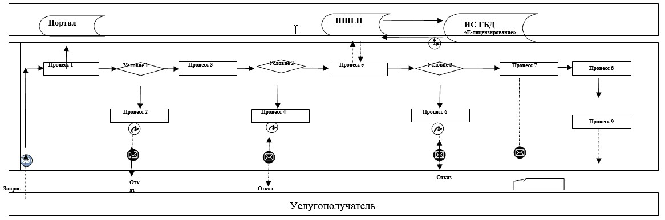

      Расшифровка аббревиатур:

      Портал – веб-портал "электронного правительства" www.egov.kz, www.elicense.kz;

      ПШЕП – платежный шлюз электронного правительства;

      ИС ГБД "Е-лицензирование" – информационная система государственной базы данных "Е-лицензирование".

|  |  |
| --- | --- |
|  | Приложение 2 к регламенту государственной услуги "Выдача лицензии на фармацевтическую деятельность" |

**Справочник бизнес-процессов оказания государственной услуги "Выдача лицензии на фармацевтическую деятельность"**

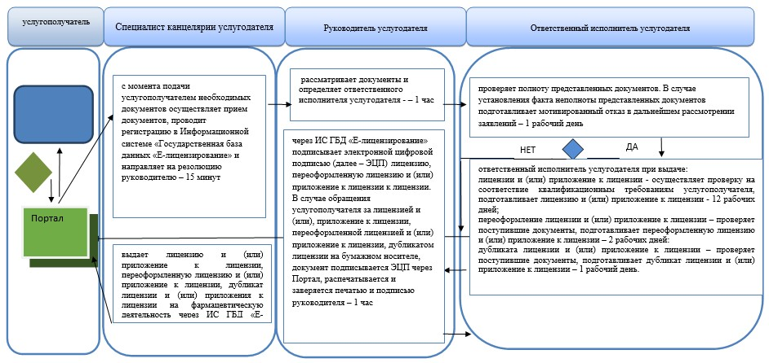



|  |  |
| --- | --- |
|  | Утвержден постановлением акимата Акмолинской области от 4 ноября 2015 года № А-11/509 |

**Регламент государственной услуги "Выдача лицензии на осуществление деятельности в сфере оборота наркотических средств, психотропных веществ и прекурсоров в области здравоохранения"**

      Сноска. Регламент - в редакции постановления акимата Акмолинской области от 15.06.2016 № А-7/298 (вводится в действие со дня официального опубликования).

**1. Общие положения**

      1. Государственная услуга "Выдача лицензии на осуществление деятельности в сфере оборота наркотических средств, психотропных веществ и прекурсоров в области здравоохранения" (далее-государственная услуга) оказывается государственным учреждением "Управление здравоохранения Акмолинской области" (далее - услугодатель).  
      Прием заявлений и выдачи результатов оказания государственной услуги осуществляется через:  
      1) канцелярию услугодателя;  
      2) Некоммерческое акционерное общество "Государственная корпорация "Правительство для граждан" (далее – Государственная корпорация).  
      3) веб-портал "электронного правительства" www.egov.kz, (далее - Портал).  
      2. Форма оказания государственной услуги: электронная (частично автоматизированная) и (или) бумажная.  
      3. Результатом оказания государственной услуги является лицензия, переоформленная лицензия, дубликат лицензии на деятельность, связанную с оборотом наркотических средств, психотропных веществ и прекурсоров в области здравоохранения.  
      Форма предоставления результата оказания государственной услуги: электронная.

**2. Описание порядка действий структурных подразделений**  
**(работников) услугодателя в процессе оказания**  
**государственной услуги**

      4. Для получения государственной услуги услугополучатель предоставляет документы, указанные в пункте 9 cтандарта государственной услуги "Выдача лицензии на осуществление деятельности в сфере оборота наркотических средств, психотропных веществ и прекурсоров в области здравоохранения", утвержденного приказом Министра здравоохранения и социального развития Республики Казахстан от 28 апреля 2015 года № 293 (зарегистрирован в Реестре государственной регистрации нормативных правовых актов № 11356) (далее - Стандарт).  
      5. Содержание каждой процедуры (действия), входящей в состав процесса оказания государственной услуги, длительность его выполнения:  
      1) специалист канцелярии услугодателя с момента подачи услугополучателем необходимых документов осуществляет прием документов, проводит регистрацию в Информационной системе "Государственная база данных "Е-лицензирование" (далее – ИС ГБД "Е-лицензирование") и направляет на резолюцию руководителю – 15 минут;  
      2) руководитель услугодателя рассматривает документы и определяет ответственного исполнителя услугодателя – 1 час;  
      3) ответственный исполнитель услугодателя проверяет полноту представленных документов. В случае установления факта неполноты представленных документов подготавливает мотивированный отказ в дальнейшем рассмотрении заявления – 1 рабочий день;  
      4) ответственный исполнитель услугодателя при выдаче:  
      лицензии и (или) приложение к лицензии - осуществляет проверку на соответствие квалификационным требованиям услугополучателя, подготавливает лицензию и (или) приложение к лицензии - 12 рабочих дней;   
      переоформление лицензии и (или) приложение к лицензии - проверяет поступившие документы, подготавливает переоформленную лицензию и (или) приложение к лицензии - 2 рабочих дней;   
      дубликата лицензии и (или) приложение к лицензии - проверяет поступившие документы, подготавливает дубликат лицензии и (или) приложение к лицензии - 1 рабочий день;  
      5) руководитель услугодателя через ИС ГБД "Е-лицензирование" электронной цифровой подписью (далее – ЭЦП) лицензию и (или) приложение к лицензии, переоформленную лицензию и (или) приложение к лицензии, дубликат лицензии и (или) приложения к лицензии. В случае обращения услугополучателя за лицензией и (или) приложение к лицензии, переоформленной лицензией и (или) приложение к лицензии, дубликатом лицензии и (или) приложения к лицензии на бумажном носителе, документ подписывается ЭЦП через Портал, распечатывается и заверяется печатью и подписью руководителя – 1 час;  
      6) специалист канцелярии услугодателя выдает лицензию и (или) приложение к лицензии, переоформленную лицензию и (или) приложение к лицензии, дубликат лицензии и (или) приложения к лицензии через ИС ГБД "Е-лицензирование" – 15 минут.   
      6. Результат процедуры (действия) по оказанию государственной услуги, который служит основанием для начала выполнения следующей процедуры (действия):  
      1) регистрация и направление документов на резолюцию руководителю;  
      2) определение ответственного исполнителя услугодателя;  
      3) проверка полноту представленных документов. В случае установления факта неполноты представленных документов подготовка мотивированного отказа в дальнейшем рассмотрении заявления;  
      4) подготовка лицензии и (или) приложение к лицензии, переоформленной лицензии и (или) приложение к лицензии, дубликата лицензии и (или) приложения к лицензии на медицинскую деятельность;  
      5) подписание лицензии и (или) приложение к лицензии, переоформленной лицензии и (или) приложение к лицензии, дубликата лицензии и (или) приложения к лицензии на медицинскую деятельность;  
      6) выдача лицензии и (или) приложение к лицензии, переоформленной лицензии и (или) приложение к лицензии, дубликата лицензии и (или) приложения к лицензии.

**3. Описание порядка взаимодействия структурных подразделений**  
**(работников) услугодателя в процессе оказания**  
**государственной услуги**

      7. Перечень структурных подразделений (работников) услугодателя, которые участвуют в процессе оказания государственной услуги:  
      1) специалист канцелярии услугодателя;  
      2) руководитель услугодателя;  
      3) ответственный исполнитель.  
      8. Описание последовательности процедур (действий) между структурными подразделениями (работниками) с указанием длительности каждой процедуры (действия):  
      1) специалист канцелярии услугодателя с момента подачи услугополучателем необходимых документов осуществляет прием документов, проводит регистрацию в ИС ГБД "Е-лицензирование" и направляет на резолюцию руководителю – 15 минут;  
      2) руководитель услугодателя рассматривает документы и определяет ответственного исполнителя услугодателя – 1 час;  
      3) ответственный исполнитель услугодателя проверяет полноту представленных документов. В случае установления факта неполноты представленных документов подготавливает мотивированный отказ в дальнейшем рассмотрении заявления – 1 рабочий день;  
      4) ответственный исполнитель услугодателя при выдаче:   
      лицензии и (или) приложение к лицензии - осуществляет проверку на соответствие квалификационным требованиям услугополучателя, подготавливает лицензию и (или) приложение к лицензии - 12 рабочих дней;   
      переоформление лицензии и (или) приложение к лицензии - проверяет поступившие документы, подготавливает переоформленную лицензию и (или) приложение к лицензии - 2 рабочих дней;   
      дубликата лицензии и (или) приложение к лицензии - проверяет поступившие документы, подготавливает дубликат лицензии и (или) приложение к лицензии - 1 рабочий день;  
      5) руководитель услугодателя через ИС ГБД "Е-лицензирование" подписывает ЭЦП лицензию и (или) приложение к лицензии, переоформленную лицензию и (или) приложение к лицензии, дубликат лицензии и (или) приложения к лицензии. В случае обращения услугополучателя за лицензией и (или) приложение к лицензии, переоформленной лицензией и (или) приложение к лицензии, дубликатом лицензии и (или) приложения к лицензии на бумажном носителе, документ подписывается ЭЦП через Портал, распечатывается и заверяется печатью и подписью руководителя – 1 час;  
      6) специалист канцелярии услугодателя выдает лицензию и (или) приложение к лицензии, переоформленную лицензию и (или) приложение к лицензии, дубликат лицензии и (или) приложения к лицензии через ИС ГБД "Е-лицензирование" – 15 минут.

**4. Описание порядка взаимодействия с Государственной корпорации и (или) иными услугодателями, а также порядка использования информационных систем в процессе оказания государственной услуги**

      9. Описание порядка обращения в Государственную корпорацию, длительность обработки запроса услугодателя:  
      процесс 1 – инспектор Государственной корпорации проверяет представленные документы, принимает и регистрирует заявление услугополучателя, выдает расписку о приеме документов с указанием даты и времени приема документов. Условие 1 – в случае непредставления услугополучателем неполного пакета документов, указанных в пункте 9 Стандарта, инспектор Государственной корпорации отказывает в приеме документов и выдает расписку об отказе в приеме документов по форме согласно приложению 2 к Стандарту;  
      процесс 2 – процедуры (действия) услугодателя, предусмотренные пунктом 5 настоящего регламента;  
      процесс 3 – инспектор Государственной корпорации в срок, указанный в расписке о приеме соответствующих документов, выдает услугополучателю готовый результат оказания государственной услуги.  
      При обращении в Государственной корпорации, день приема документов не входит в срок оказания государственной услуги.  
      Максимально допустимое время ожидания для сдачи пакета документов – 15 минут.  
      Максимально допустимое время обслуживания – 15 минут.  
      10. Описание порядка обращения и последовательности процедур (действий) услугодателя и услугополучателя при оказании государственной услуги через Портал:  
      услугополучатель осуществляет регистрацию на Портале с помощью индивидуального идентификационного номера (далее – ИИН) и бизнес –идентификационного номера (далее – БИН), а также пароля (осуществляется для незарегистрированных услугополучателей на Портале);  
      процесс 1 – процесс ввода услугополучателем ИИН/БИН и пароля (процесс авторизации) на Портале для получения услуги. Условие 1 – проверка на Портале подлинности данных о зарегистрированном услугополучателе через ИИН/БИН и пароль;  
      процесс 2 – формирование Порталом сообщения об отказе в авторизации в связи с имеющимися нарушениями в данных услугополучателя;  
      процесс 3 – выбор услугополучателем услуги, указанной в настоящем регламенте, вывод на экран формы запроса для оказания услуги и заполнение услугополучателем формы (ввод данных) с учетом ее структуры и форматных требований, прикрепление к форме запроса необходимых копий документов в электронном виде указанные в пункте 9 Стандарта, а также выбор услугополучателем регистрационного свидетельства для удостоверения (подписания) запроса. Условие 2 – проверка на Портале срока действия регистрационного свидетельства ЭЦП и отсутствия в списке отозванных (аннулированных) регистрационных свидетельств, а также соответствия идентификационных данных (между ИИН/БИН указанным в запросе, и ИИН/БИН указанным в регистрационном свидетельстве ЭЦП);  
      процесс 4 – формирование сообщения об отказе в запрашиваемой услуге в связи с не подтверждением подлинности ЭЦП услугополучателя;  
      процесс 5 – оплата услуги на платежный шлюз электронного правительства (далее – ПШЭП), а затем эта информация поступает в ИС ГБД "Е-лицензирование", либо прикрепление квитанции в электронном (сканированном) виде. Условие 3 – проверка в ИС ГБД "Е-лицензирование" факта оплаты за оказание услуги;  
      процесс 6 – формирование сообщения об отказе в запрашиваемой услуге, в связи с отсутствием оплаты за оказание услуги в ИС ГБД "Е-лицензирование";  
      процесс 7 – направление электронного документа (запроса услугополучателя) удостоверенного (подписанного) ЭЦП услугополучателя через ПШЭП в автоматизированном рабочем месте региональный шлюз "электронного правительства" для обработки запроса услугодателем;  
      процесс 8 – процедуры (действия) услугодателя, предусмотренные пунктом 5 настоящего регламента;  
      процесс 9 – получение результата оказания государственной услуги услуполучателем, сформированный ИС ГБД "Е-лицензирование". Электронный документ формируется с использованием ЭЦП руководителя услугодателя.  
      Диаграмма функционального взаимодействия информационных систем, задействованных в оказании государственной услуги через Портал указана в приложении 1 к настоящему регламенту.  
      Подробное описание последовательности процедур (действий), взаимодействий структурных подразделений (работников) услугодателя в процессе оказания государственной услуги, а также описание порядка взаимодействия с иными услугодателями и (или) Государственная корпорация и порядка использования информационных систем в процессе оказания государственной услуги отражается в справочнике бизнес-процессов оказания государственной услуги согласно приложению 2 к настоящему регламенту.

|  |  |
| --- | --- |
|  | Приложение 1 к Регламенту государственной услуги "Выдача лицензии на осуществление деятельности в сфере оборота наркотических средств, психотропных веществ и прекурсоров в области здравоохранения" |

**Диаграмма функционального взаимодействия информационных систем задействованных при оказании государственной услуги через Портал**

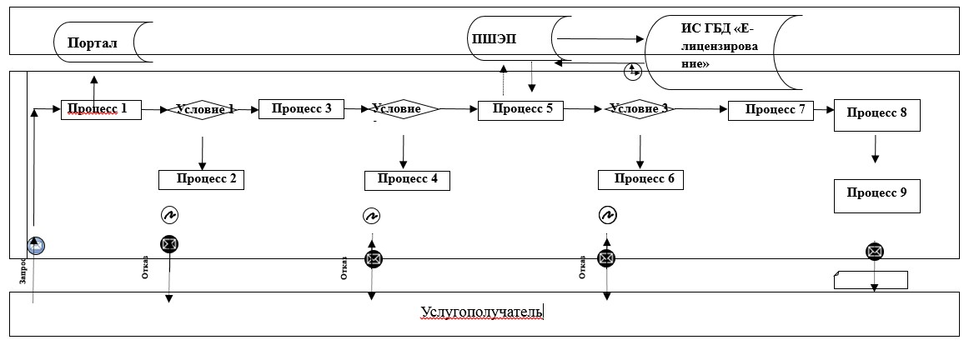

      Расшифровка аббревиатур:   
      Портал – веб-портал "электронного правительства" www.egov.kz;  
      ПШЭП – платежный шлюз электронного правительства;  
      ИС ГБД "Е-лицензирование"– информационная система государственной базы данных "Е-лицензирование".

|  |  |
| --- | --- |
|  | Приложение 2 к Регламенту государственной услуги "Выдача лицензии на осуществление деятельности в сфере оборота наркотических средств, психотропных веществ и прекурсоров в области здравоохранения" |

**Справочник бизнес-процессов оказания государственной услуги "Выдача лицензии на осуществление деятельности в сфере оборота наркотических средств, психотропных веществ и прекурсоров в области здравоохранения"**

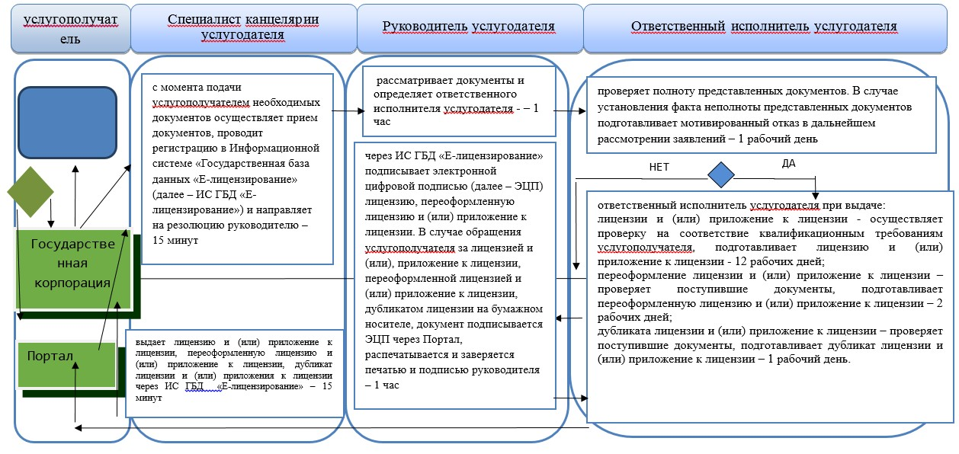

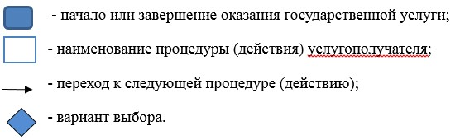

|  |  |
| --- | --- |
|  | Утвержден постановлением акимата Акмолинской области от 4 ноября 2015 года № А-11/509 |

**Регламент государственной услуги "Аттестация специалистов с медицинским образованием для осуществления реализации лекарственных средств, изделий медицинского назначения в отдаленных от районного центра населенных пунктах через аптечные пункты в организациях здравоохранения, оказывающих первичную медико-санитарную, консультативно-диагностическую помощь, и передвижные аптечные пункты, в случае отсутствия специалиста с фармацевтическим образованием"**  
**1. Общие положения**

      1. Государственная услуга "Аттестация специалистов с медицинским образованием для осуществления реализации лекарственных средств, изделий медицинского назначения в отдаленных от районного центра населенных пунктах через аптечные пункты в организациях здравоохранения, оказывающих первичную медико-санитарную, консультативно-диагностическую помощь, и передвижные аптечные пункты, в случае отсутствия специалиста с фармацевтическим образованием" (далее – государственная услуга) оказывается государственным учреждением "Управление здравоохранения Акмолинской области" (далее – услугодатель).

      Прием заявления и выдача результата оказания государственной услуги осуществляются через:

      1) канцелярию услугодателя;

      2) веб-портал "электронного правительства" www.egov.kz, www.elicense.kz, (далее – Портал).

      2. Форма оказания государственной услуги: электронная (частично автоматизированная) и (или) бумажная.

      3. Результат оказания государственной услуги – аттестационный лист.

      Форма предоставления результата оказания государственной услуги: электронная.

**2. Описание порядка действий структурных подразделений (работников) услугодателя в процессе оказания государственной услуги**

      4. Основанием для начала процедуры (действия) по оказанию государственной услуги являются документы, предоставленные услугополучателем согласно пункта 9 cтандарта государственной услуги "Аттестация специалистов с медицинским образованием для осуществления реализации лекарственных средств, изделий медицинского назначения в отдаленных от районного центра населенных пунктах через аптечные пункты в организациях здравоохранения, оказывающих первичную медико-санитарную, консультативно-диагностическую помощь, и передвижные аптечные пункты, в случае отсутствия специалиста с фармацевтическим образованием", утвержденного приказом Министра здравоохранения и социального развития Республики Казахстан от 28 апреля 2015 года № 293 (далее - Стандарт).

      5. Содержание каждой процедуры (действия), входящей в состав процесса оказания государственной услуги, длительность его выполнения:

      1) специалист канцелярии с момента подачи услугополучателем необходимых документов осуществляет прием документов, проводит регистрацию в Информационной системе "Государственная база данных "Е-лицензирование" (далее – ИС ГБД "Е-лицензирование") и направляет на резолюцию руководителю – 30 минут;

      2) руководитель рассматривает документы и передает секретарю аттестационной комиссии – 1 рабочий день;

      3) секретарь аттестационной комиссии проверяет полноту, соответствие представленных документов и направляет аттестационной комиссии. В случае установления факта неполноты представленных документов подготавливает мотивированный ответ о прекращении рассмотрении заявления – 2 рабочих дня;

      4) аттестационная комиссия рассматривает документы, проводит процедуру аттестации (тестирование, собеседование) и принимает решение по итогам аттестации – 10 рабочих дней;

      5) специалист канцелярии – выдает результат оказания государственной услуги услугополучателю через ИС ГБД "Е-лицензирование" – 1 рабочий день.

      6. Результат процедуры (действия) по оказанию государственной услуги, который служит основанием для начала выполнения следующей процедуры (действия):

      1) прием, регистрация документов и направление на рассмотрение руководителю;

      2) передача документов секретарю аттестационной комиссии;

      3) проверка полноты и соответствия представленных документов, передача документов аттестационной комиссии либо подготовка ответа прекращении рассмотрении заявления;

      4) рассмотрение документов, принятие решения по итогам аттестации;

      5) выдача услугополучателю результата оказания государственной услуги.

**3. Описание порядка взаимодействия структурных подразделений (работников) услугодателя в процессе оказания государственной услуги**

      7. Перечень структурных подразделений (работников) услугодателя, которые участвуют в процессе оказания государственной услуги:

      1) специалист канцелярии;

      2) руководитель услугодателя;

      3) аттестационная комиссия.

      8. Описание последовательности процедур (действий) между структурными подразделениями (работниками) с указанием длительности каждой процедуры (действия):

      1) специалист канцелярии услугодателя с момента подачи услугополучателем необходимых документов осуществляет прием документов, проводит регистрацию в ИС ГБД "Е-лицензирование" и направляет на резолюцию руководителю – 30 минут;

      2) руководитель услугодателя рассматривает документы и передает секретарю аттестационной комиссии – 1 рабочий день;

      3) секретарь аттестационной комиссии проверяет полноту, соответствие представленных документов и направляет аттестационной комиссии. В случае установления факта неполноты представленных документов подготавливает мотивированный ответ о прекращении рассмотрении заявления – 2 рабочих дня;

      4) аттестационная комиссия рассматривает документы, проводит процедуру аттестации (тестирование, собеседование) и принимает решение по итогам аттестации – 10 рабочих дней;

      5) специалист канцелярии – выдает результат оказания государственной услуги услугополучателю через ИС ГБД "Е-лицензирование" – 1 рабочий день.

**4. Описание порядка использования информационных систем в процессе оказания государственной услуги**

      9. Описание порядка обращения и последовательности процедур (действий) услугодателя и услугополучателя при оказании государственной услуги через Портал:

      услугополучатель осуществляет регистрацию на Портале с помощью индивидуального идентификационного номера (далее – ИИН) и бизнес–идентификационного номера (далее – БИН), а также пароля (осуществляется для незарегистрированных услугополучателей на Портале);

      процесс 1 – процесс ввода услугополучателем ИИН/БИН и пароля (процесс авторизации) на Портале для получения услуги. Условие 1 – проверка на Портале подлинности данных о зарегистрированном услугополучателе через ИИН/БИН и пароль;

      процесс 2 – формирование Порталом сообщения об отказе в авторизации в связи с имеющимися нарушениями в данных услугополучателя;

      процесс 3 – выбор услугополучателем услуги, указанной в настоящем регламенте, вывод на экран формы запроса для оказания услуги и заполнение услугополучателем формы (ввод данных) с учетом ее структуры и форматных требований, прикрепление к форме запроса необходимых копий документов в электронном виде указанные в пункте 9 Стандарта, а также выбор услугополучателем регистрационного свидетельства электронно-цифровой подписи (далее – ЭЦП) для удостоверения (подписания) запроса. Условие 2 – проверка на Портале срока действия регистрационного свидетельства ЭЦП и отсутствия в списке отозванных (аннулированных) регистрационных свидетельств, а также соответствия идентификационных данных (между ИИН/БИН указанным в запросе, и ИИН/БИН указанным в регистрационном свидетельстве ЭЦП);

      процесс 4 – формирование сообщения об отказе в запрашиваемой услуге в связи с не подтверждением подлинности ЭЦП услугополучателя;

      процесс 5 – направление электронного документа (запроса услугополучателя) удостоверенного (подписанного) ЭЦП услугополучателя через шлюз "электронного правительства" в автоматизированном рабочем месте региональный шлюз "электронного правительства" для обработки запроса услугодателем;

      процесс 6 – процедуры (действия) услугодателя, предусмотренные пунктом 5 настоящего регламента;

      процесс 7 – получение результата оказания государственной услуги услуполучателем, сформированный ИС ГБД "Е-лицензирование". Электронный документ формируется с использованием ЭЦП руководителя услугодателя.

      Диаграмма функционального взаимодействия информационных систем, задействованных в оказании государственной услуги через Портал указана в приложении 1 к настоящему регламенту.

      Подробное описание последовательности процедур (действий), взаимодействий структурных подразделений (работников) услугодателя в процессе оказания государственной услуги и порядка использования информационных систем в процессе оказания государственной услуги отражается в справочнике бизнес-процессов оказания государственной услуги согласно приложению 2 к настоящему регламенту.

|  |  |
| --- | --- |
|  | Приложение 1 к Регламенту государственной услуги "Аттестация специалистов с медицинским образованием для осуществления реализации лекарственных средств, изделий медицинского назначения в отдаленных от районного центра населенных пунктах через аптечные пункты в организациях здравоохранения, оказывающих первичную медико-санитарную, консультативно-диагностическую помощь,  и передвижные аптечные пункты, в случае отсутствия специалиста с фармацевтическим образованием" |

**Диаграмма функционального взаимодействия при оказании электронной государственной услуги через Портал**

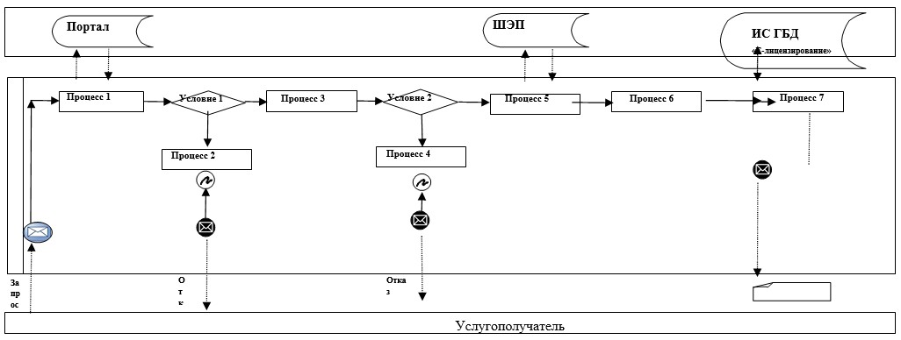

      Расшифровка аббревиатур:

      Портал – веб-портал "электронного правительства" www.egov.kz, www.elicense.kz;

      ШЭП – шлюз электронного правительства;

      ИС ГБД "Е-лицензирование" – информационная система государственной базы данных "Е-лицензирование".

|  |  |
| --- | --- |
|  | Приложение 2 к Регламенту государственной услуги "Аттестация специалистов с медицинским образованием для осуществления реализации лекарственных средств, изделий медицинского назначения в отдаленных от районного центра населенных пунктах через аптечные пункты в организациях здравоохранения, оказывающих первичную медико-санитарную, консультативно-диагностическую помощь,  и передвижные аптечные пункты, в случае отсутствия специалиста с фармацевтическим образованием" |

**Справочник бизнес-процессов оказания государственной услуги "Аттестация специалистов с медицинским образованием для осуществления реализации лекарственных средств, изделий медицинского назначения в отдаленных от районного центра населенных пунктах через аптечные пункты в организациях здравоохранения, оказывающих первичную медико-санитарную, консультативно-диагностическую помощь, и передвижные аптечные пункты, в случае отсутствия специалиста с фармацевтическим образованием"**

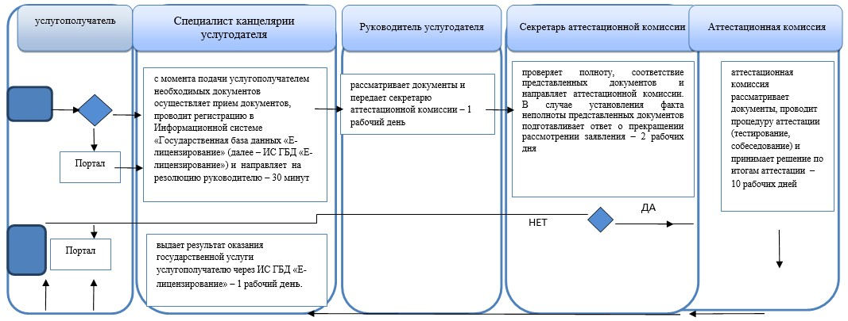



© 2012. РГП на ПХВ «Институт законодательства и правовой информации Республики Казахстан» Министерства юстиции Республики Казахстан